NOMBRE: ________________________________________________ PUNTAJE: ____/40 NOTA:
1.- Dictado : ( 5 puntos )

2.- Completa las series: (6 puntos)
34
37
51
55
60

3.- Compón los siguientes números: ( 4 puntos)
a. 3 D + 5 U = _____
b. 6 D + 8 U = _____
c. 5 D + 0 U = _____
d. 4 D + 3 U = _____

4.- Coloca los signos > , < o = según corresponda : ( 6 puntos)

31 43 61 16 54 45

40 60 31 13 47 47

5.- Escribe el antecesor y sucesor: (3 puntos )

41 59 60

6.- Resuelve las adiciones: (8 puntos )

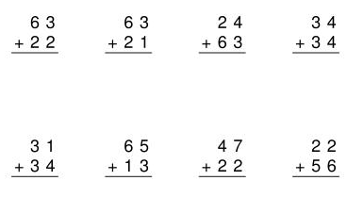

7 .- Resuelve las sustracciones: (8 puntos )

